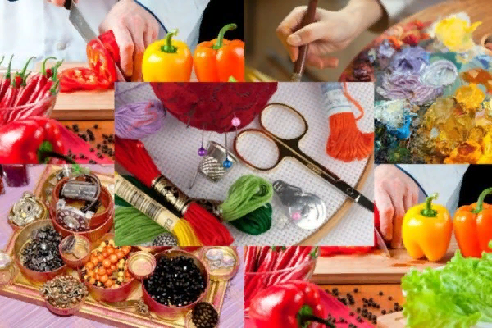

Современный мир, в котором мы живем, полон интересных и творческих занятий. Каждая мусульманка независимо от возраста обязана проводить свое свободное время с пользой для себя и своей веры. Но как выбрать подходящее хобби, которое бы не противоречило законам ислама, не отнимало огромное количество материальных и физических ресурсов и приносило радость в процессе

К хобби можно отнести все, что приносит удовольствие: коллекционирование, выращивание растений, занятие спортом, изучение иностранных языков, сочинение стихов. Традиционно к женским хобби относят всевозможные виды рукоделия: шитье, вышивку, макраме, вязание, кулинарию.

Современные мусульманки освоили искусство мыловарения, лоскутное шитье (пэчворк), плетение из бисера, фигурки из кофейных зерен, изготовление открыток, поделки из полимерной глины, рисунки воском, валяние из шерсти.

Увлечения помогают расслабиться после тяжелой физической работы, снимают напряжения в периоды стрессов, не позволяют скучать в отсутствии друзей и близких людей. Некоторые увлечения раскрывают таланты и здорово повышают собственную самооценку! Своими порывами можно заразить детей или любимого человека. Совместные занятия с детьми сближают и помогают найти общий язык.

Принято считать, что хобби – это занятие, которое не приносит дохода. Действительно, в первую очередь увлечения и хобби женщин созданы для души и удовольствия, но нередко бывает, что занятие, освоенное для коротания времени, начинает приносить неплохой дополнительный доход! Не нужно искать в этом подводные камни и мучиться угрызениями совести, когда работа и удовольствие лежат в одном флаконе – это огромное счастье!